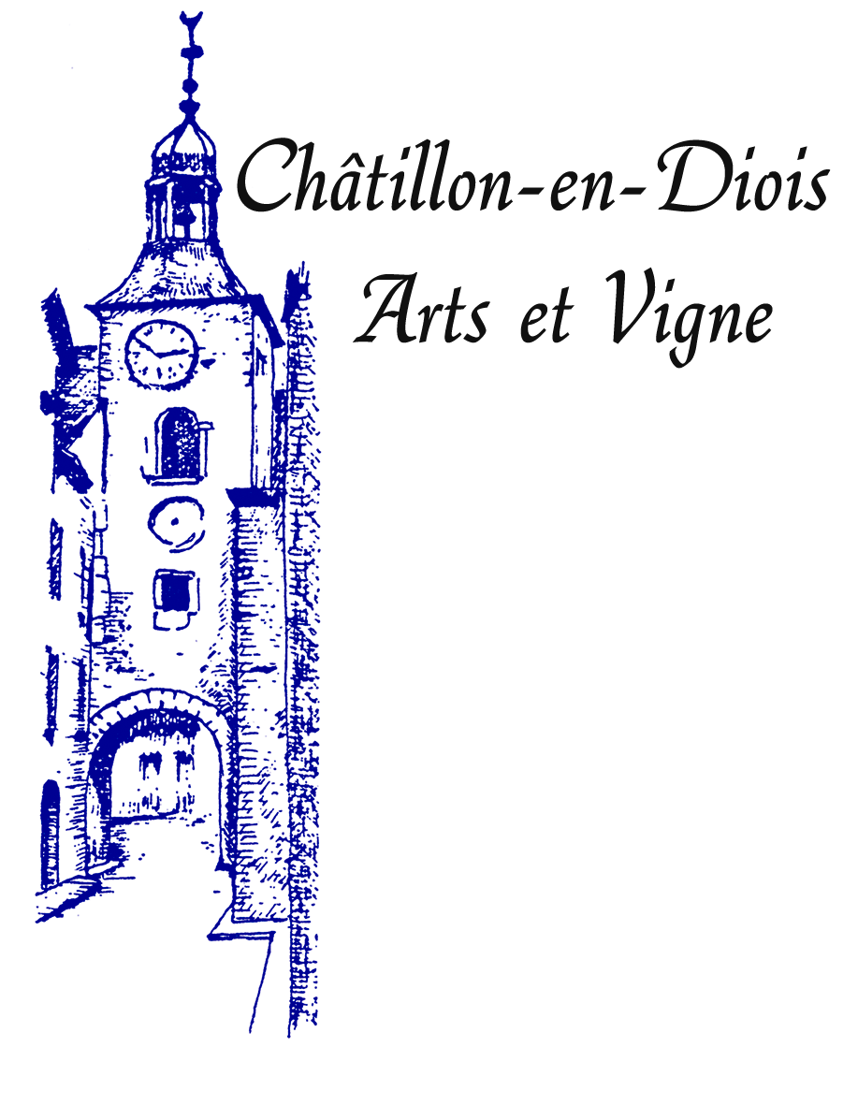
Modalités de participation en tant qu’exposant
au « Village Galerie » du Festival Arts & Vigne 2025
(du 03 au 10 août 2025)

L’ambition du festival Arts et Vigne est de faire connaître des artistes au public dans une démarche de galerie éphémère et non pas uniquement un marché d’art.

Le festival Arts et Vigne de Châtillon-en-Diois peut accueillir entre 40 et 50 exposants, le nombre variant selon le nombre de locaux mis à disposition par les propriétaires et la Mairie de Châtillon. (Ces locaux sont d'anciennes écuries, rénovées ou non, servant souvent de garage ou de remisage.) Au sein de l’association est formée une commission « Village Galerie » qui gère la sélection des exposants sur dossier et s’occupe de la logistique de cette semaine d’exposition.

- Tout artiste, professionnel ou amateur, peut proposer sa candidature en remplissant le formulaire de demande d’inscription 2025 et en y joignant les pièces complémentaires qui y sont mentionnées .
Seuls les dossiers complets et expédiés dans les délais seront examinés par la commission Village-Galerie.
- Sont admises les disciplines suivantes : peinture, photographie, sculpture (tout matériau), installations créatives, artisanat d'art présentant des pièces uniques, proposées dans le dossier de sélection.
- Les exposants sont sélectionnés pour la qualité plastique de leur travail. La commission doit cependant veiller à une présentation variée tant en terme de discipline qu’en terme de style.
- La participation demandée aux exposants est de 105€ pour la durée du festival.
- Les exposants peuvent être membres de l’Association Châtillon Arts et Vigne. L'adhésion est facultative. Le montant est fixé à 15€ par an.
- Les candidats exposent obligatoirement leurs œuvres personnelles et s’engagent à être présents pour toute la durée du festival. Aucun type de revente n’est admissible, ni ne sera toléré.
7. La vente d'œuvres est possible dans la mesure où chaque artiste la pratiquant respecte les lois de commercialisation en particulier sur les plans fiscal et social.
L'association "Arts et vigne" ne pourra en aucun cas être tenue pour responsable en cas de manquements aux obligations des artistes mentionnées ci-avant.
8. Important : la sélection n’est pas automatiquement reconductible, elle n’est valable que pour une seule année. Le candidat doit obligatoirement présenter une nouvelle demande chaque année. Il est possible de poser sa candidature pour un maximum de deux années consécutives.
Cette demande sera matérialisée par l’envoi annuel du formulaire de demande d’inscription dûment complété et dans les délais.
9. Si un candidat a exposé deux années consécutives, il doit obligatoirement faire une pause de deux ans avant de présenter à nouveau un dossier.

10. Date limite de dépôt des dossiers : le 10 janvier 2025.
Les candidats sélectionnés recevront la confirmation de leur participation fin février
et devront impérativement valider leur participation au plus tard mi-mars en fournissant toutes les pièces demandées.
Les éventuelles places libérées suite à une non-validation de participation sont alors octroyées fin mars ; une validation de participation de ce deuxième tour de sélection est demandée en retour pour le 15 avril.
11. L’attribution nominative du lieu d’exposition est communiquée à l’exposant en juin. Les attributions se font en tenant compte de l’ensemble des exposants, elles sont fermes et définitives.
L'attribution des locaux est faite par la commission Village Galerie, les artistes ne doivent pas s'adresser directement aux propriétaires de locaux.
12. En cas de désistement, après signature de la convention, survenu avant le 1er juin les frais d’inscription seront remboursés dans leur totalité. Si ce désistement survient après le 1er juin, les frais ne seront remboursés qu'en cas de force majeure et sur justificatif.
13. Les lieux d’exposition peuvent accueillir de 1 à 3 exposants.
Les emplacements sont mis à disposition en l’état. Tout le matériel nécessaire à l’exposition est à la charge exclusive de l’exposant (grilles, table, éclairage, rallonge, etc). La confirmation de participation vaut engagement à accepter les locaux dans l’état.
14. L'association fournit un panonceau ainsi qu’un badge au nom de l’exposant pour la durée du festival : ils doivent être mis en évidence durant le festival et le badge rendu à la fin du festival.Toute signalétique supplémentaire (flèches d'indication. panonceaux, affiches, ....} mise en place à l'initiative d'un ou plusieurs exposants et autre que celle disposée par les organisateurs de l'association, est interdite.
15. L’accueil des exposants est prévu dès 9h le samedi, veille de l'ouverture. Les galeries doivent être ouvertes aux visiteurs à compter du dimanche après-midi faisant suite à l’ouverture officielle des galeries.
Les exposants doivent respecter les horaires d’ouverture des galeries indiqués dans la brochure programme du festival. Cependant une amplitude plus large d’ouverture reste au bon vouloir de chacun en accord avec le propriétaire du lieu (une information auprès du festival est souhaitable).

Constitution du dossier
Le dossier de candidature doit comporter les pièces suivantes et uniquement celles-ci (pas de livres de présentation, etc) :
- 10 photos (par mail, format JPEG, taille maxi 1 Mo, ou format 10x15 cm papier) d’œuvres différentes représentatives de celles qui seront présentées durant le festival ;
- Précision des intentions artistiques (une quinzaine de lignes) du travail en relation avec les photos ci-avant, avec indications des dimensions des œuvres ;
- CV actualisé et parcours artistique (2 pages A4 maximum).
- Photocopie de l’attestation actuelle d’assurance responsabilité civile

Date limite d’envoi : le 10 janvier 2025
Merci de privilégier l’envoi des dossiers par mail : villagegalerie.av@free.fr
Les dossiers papier ne sont pas retournés sauf si une enveloppe de retour pré-affranchie et adressée est fournie.

La commission « Village Galerie » de l’Association Châtillon Arts et Vigne.

